**תרגיל מספר 1 – פיצ'רים**

פיצ'ר ראשון – הצגת סטטיסטיקה למשתמש לפי רמת פעילות .

הפיצ'ר שהוספנו הוא פיצ'ר אשר מקנה למשתמש את האופציה לבדוק על הפעילות שלו בפייסבוק.

כאשר המשתמש מתחבר לאפליקציה , נפתח לו העמוד הראשי בו כלל האופציות שיש לאפליקציה וכלל השירותים שהאפליקציה מספקת .  
אם המשתמש לוחץ על הכפתור " Activity statics" , נפתח לו טופס חדש ,   
המציג לו 2 אפשרויות :

1. לבחור את הפעילות המינימלית .
2. לבחור את הפעילות המקסימלית .

בהתאם לבחירת המשתמש מוצגת לו הודעה ובה הנתונים עפ"י בחירתו .

אם המשתמש בחר "Maximum Activity" יוצג לו הודעה שבה יפורט כמה פוסטים העלה בחודש שבו היה הכי פעיל , ויצוין מספר החודש .

אם המשתמש בחר "Minimal Activity" יוצג לו הודעה שבה יפורט כמה פוסטים העלה בחודש שבו היה הכי פחות פעיל , ויצוין מספר החודש .

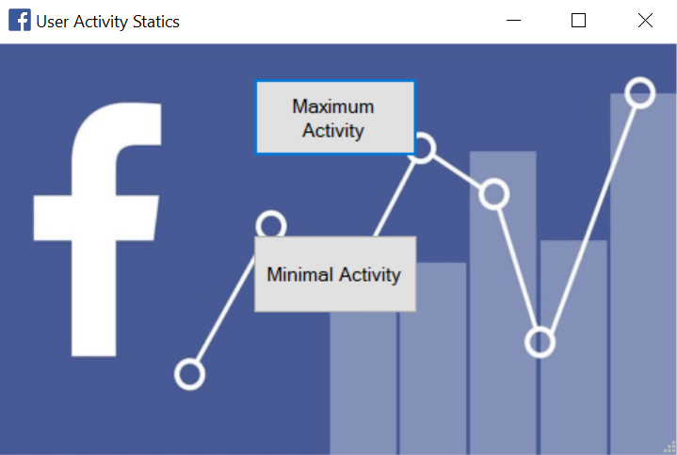

ההודעות למשתמש יראו כך :

אם המשתמש בחר : Maximum Activity

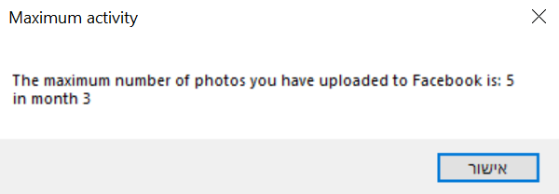

אם המשתמש בחר ב : Minimal Activity

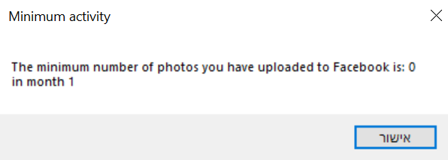

**הפיצ'ר השני : Popularity Analysis**

הצגה למשתמש את הפוסט שקיבל אצלו את מקסימום\מינימום\ממוצע של לייקים.

הפיצ'ר שהוספנו הוא פיצ'ר אשר מקנה למשתמש את האפשרות לבדוק על הפוסטים שלו בפייסבוק , מהו הפוסט עם כמות הלייקים הגדולה ביותר , הפוסט עם כמות הלייקים הקטנה ביותר ומספר הלייקים הממוצע לפוסט.

כאשר המשתמש מתחבר לאפליקציה , נפתח לו העמוד הראשי בו כלל האופציות שיש לאפליקציה וכלל השירותים שהאפליקציה מספקת .  
אם המשתמש לוחץ על הכפתור " My Best Friends" , נפתח לו טופס חדש ,   
המציג לו 3 אפשרויות :

1. לבחור את הפוסט עם כמות הלייקים המינימלית .
2. לבחור את הפוסט עם כמות הלייקים המינימלית.
3. לראות את ממוצע הלייקים לפוסט .

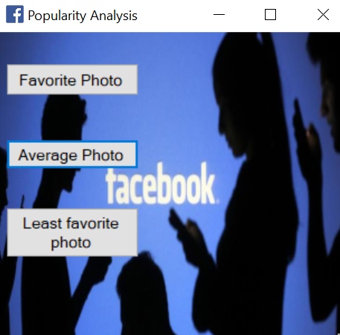

ההודעות למשתמש יראו כך :

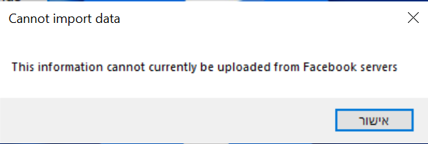

בגלל ששרתי פייסבוק חסמו את היכולת לראות מי עשה לייק על תמונות , פיצ'ר זה יעבוד באופן ריק.

**הפיצ'ר השלישי הוא : Post timing**

תזמון פוסטים לעמוד הפייסבוק של המשתמש בהינתן זמן עד העלאת הפוסט ומלל הפוסט .

הפיצ'ר שהוספנו הוא פיצ'ר אשר מקנה למשתמש את האפשרות לתזמן העלאת פוסט לעמוד הפייסבוק שלו .

כאשר המשתמש מתחבר לאפליקציה , נפתח לו העמוד הראשי בו כלל האופציות שיש לאפליקציה וכלל השירותים שהאפליקציה מספקת .  
אם המשתמש לוחץ על הכפתור " Post timing " , נפתח לו טופס חדש ,   
המציג לו 2 תיבות טקסט :

1. תיבת הטקסט הראשונה – המשתמש צריך למלא , את המלל לפוסט שעתיד לעלות .
2. תיבת הטקסט הראשונה – המשתמש צריך למלא , עוד כמה שעות ירצה שהפוסט יעלה לעמוד הפייסבוק שלו .

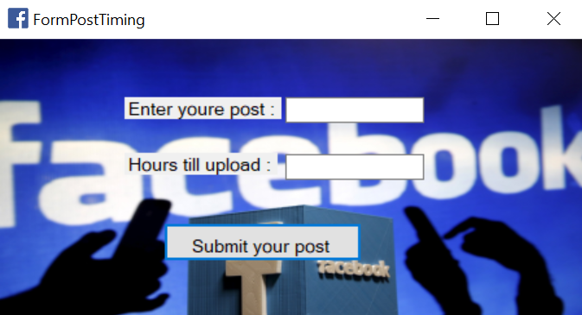

אם המשתמש ישאיר את התיבות טקסט ריקות יקבל הודעת שגיאה על כך :

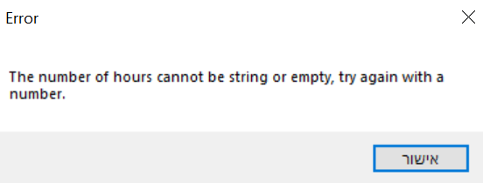

אם המשתמש ישאיר את תיבת הטקסט של השעות ריקה יקבל הודעת שגיאה על כך :

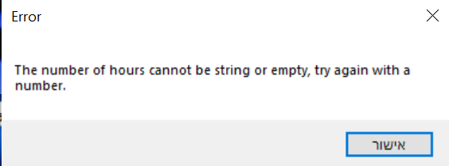

אם המשתמש ישאיר את תיבת הטקסט של מלל הפוסט ריקה יקבל הודעת שגיאה על כך :

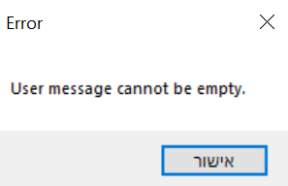

הפיצ'ר עובד באופן ריק, בעקבות אי מתן הרשאות של Facebook , ולכן ייצרנו הודעת שגיאה מותאמת למשתמש בעקבות כך.

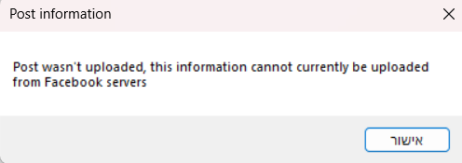

**Use Case Diagram**

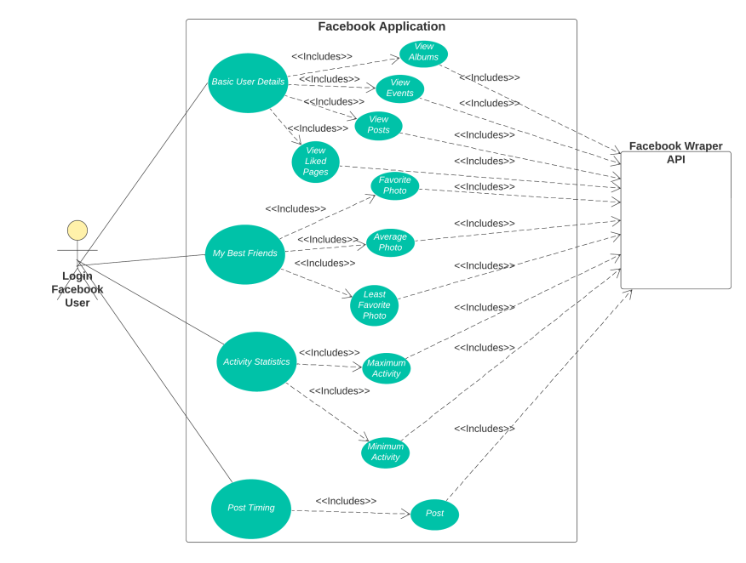

**Sequence diagram  
Activity Statics**

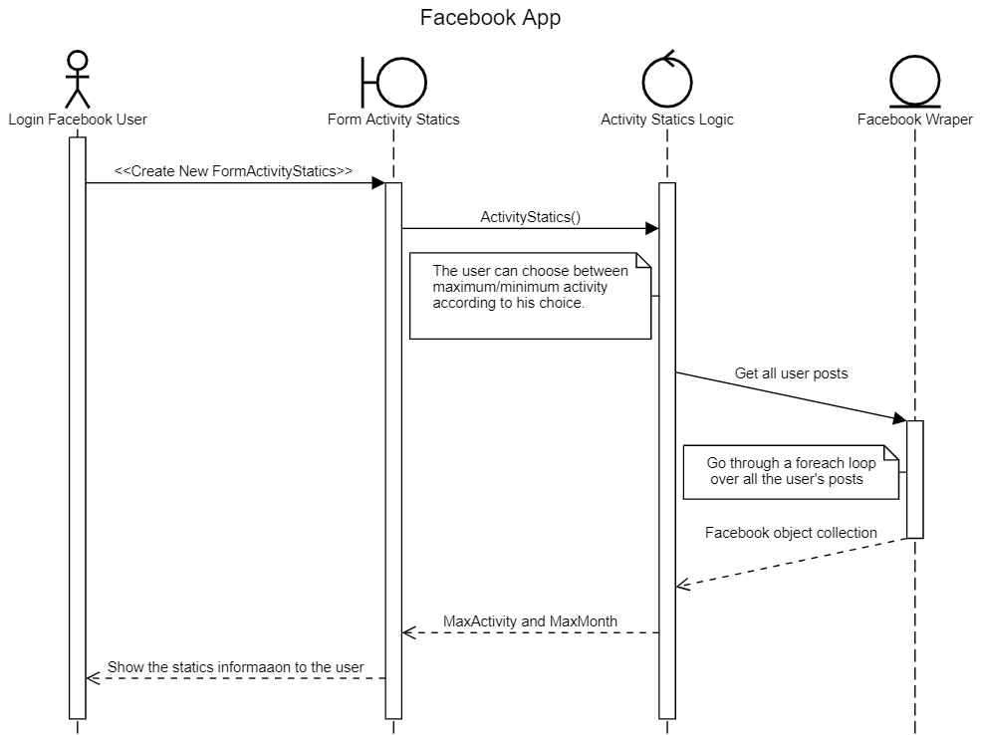

**Sequence diagram  
Popularity Analysis**

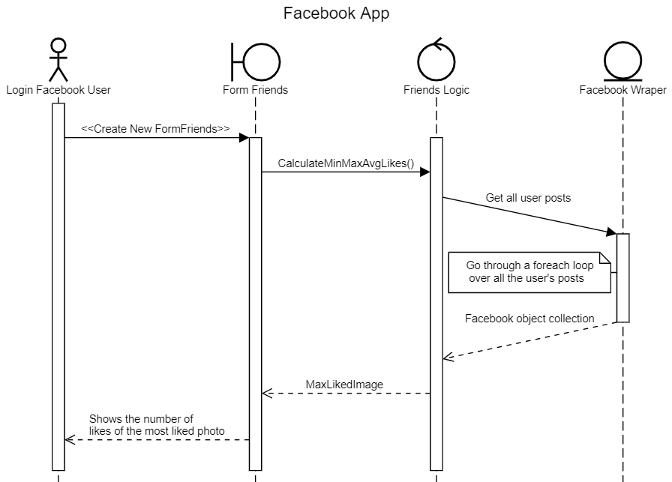

**Class Diagram**

